UNIVERSIDAD NACIONAL AUTÓNOMA DE MÉXICO

FACULTAD DE INGENIERÍA

DIVISIÓN DE INGENIERÍA ELÉCTRICA

INGENIERÍA EN COMPUTACIÓN

LABORATORIO DE COMPUTACIÓN GRÁFICA e INTERACCIÓN HUMANO COMPUTADORA

|  |  |  |
| --- | --- | --- |
| **PROFESOR:** | ING. LUIS SERGIO VALENCIA CASTRO | |
| **GRUPO:** | | 9 |
| **TÍTULO:** | | MANUAL TECNICO DEL PROYECTO |
| **INTEGRANTES:** | | **NÚMERO DE CUENTA** |
| FERNÁNDEZ QUIROZ FÉLIX FERNANDO  PEREZ URIBE ANGELA ANDREA | | 315192205  316133159 |
| **FECHA DE ENTREGA:** | | 15/09/2022 |
| **OBSERVACIONES:** | |  |
|  |

CALIFICACIÓN: __________

**Objetivo.**

El alumno deberá aplicar y demostrar los conocimientos adquiridos durante todo el curso.

**Diagrama de Gantt.**

Usamos el Diagrama de Gantt como una herramienta que permite planificar las actividades de una empresa. Sus elementos facilitan una visión general del proyecto, así como un seguimiento del mismo. También puede ser útil para anticiparse a un problema y solucionarlo con mayor agilidad.

Inicio del Proyecto: 13 de Septiembre del 2022.

Fin del Proyecto:  15 de Diciembre del 2022.

|  |  |  |  |  |  |  |  |  |  |  |  |
| --- | --- | --- | --- | --- | --- | --- | --- | --- | --- | --- | --- |
| ACTIVIDAD | Martes  13  Sept | Lunes  26  Sept | Lunes  10  Oct | Lunes  24  Oct | Lunes  31  Oct | Lunes  7  Nov | Lunes  14  Nov | Lunes  21  Nov | Lunes  28  Nov | Lunes  5  Dic | Lunes  12  Dic |
| Se plantean las ideas iniciales acerca del proyecto, los medios de comunicaciones así como los recursos a utilizar |  |  |  |  |  |  |  |  |  |  |  |
| Se hace entrega de la propuesta inicial del proyecto |  |  |  |  |  |  |  |  |  |  |  |
| Se realizan los primeros modelos de la casa, se hace la repartición de los modelos entre los integrantes del equipo |  |  |  |  |  |  |  |  |  |  |  |
| Se tienen los modelos de la casa como lo son los elementos de la recamara, el baño, la sala y la cocina, para posteriormente texturizarlos |  |  |  |  |  |  |  |  |  |  |  |
| Se importan los modelos a opengl para colocarlos dentro del escenario, así como darles una escala y sus respectivas transformaciones |  |  |  |  |  |  |  |  |  |  |  |
| Se realizan las primeras animaciones dentro del espacio de opengl y visual studio |  |  |  |  |  |  |  |  |  |  |  |
| Se trabaja el escenario para adaptarlo dentro de visual studio, se realizan modificaciones de los modelos para que estos tengan coherencia dentro del espacio, así como se importan los modelos de los adornos con temática navideña |  |  |  |  |  |  |  |  |  |  |  |
| Se hace una reunión grupal con os integrantes del equipo para discutir algunas cuestiones relacionadas con el proyecto como lo son el trabajo de la importación de audio dentro del escenario. |  |  |  |  |  |  |  |  |  |  |  |
| Se realiza el manual de usuario así como el manual técnico acerca del proyecto. |  |  |  |  |  |  |  |  |  |  |  |
| Entrega Final |  |  |  |  |  |  |  |  |  |  |  |

**Alcance del proyecto**

El alumno deberá de realizar un ambiente virtual, el cual representará el interior de una casa con adornos de navidad.

1. El alumno propondrá el espacio interior a representar. La propuesta deberá ser entregada con anticipación al profesor para obtener su visto bueno antes de ser construida, considerando que se debe contar con al menos 3 recámaras, 2 baños, sala, comedor, cocina, cochera, jardín con alberca y los muebles de los mismos espacios.

Tomando como referencia el siguiente modelo

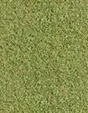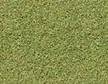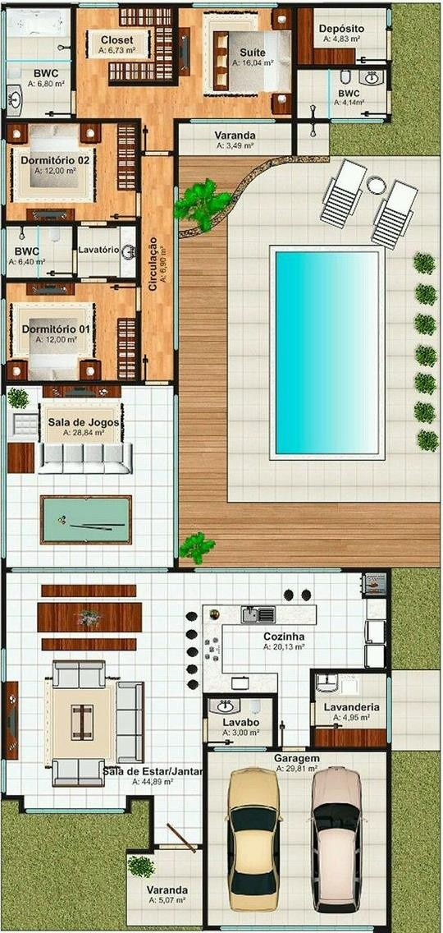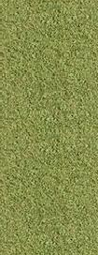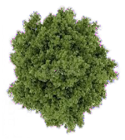

## Limitantes

* Se debe ocupar el código base visto durante el curso y otorgado por el profesor. No pueden utilizarse métodos de modelado ni animación distintos al temario.
* La fecha de entrega es a más tardar el 15 de Diciembre de 2022.
* Para todos los elementos, el alumno utilizará las técnicas de modelado geométrico, modelado jerárquico y texturizado para construir los elementos. Podrá utilizar modelos descargados de internet siempre que se respeten las licencias que manejan y en la documentación que se entrega se den los créditos correspondientes indicando su procedencia.
* Los elementos del escenario deberán de contar con texturas aplicadas correctamente.
* El alumno agregará al menos cinco (5) elementos con animaciones complejas diferentes. Al menos una de esas animaciones deberá ser por la técnica de KeyFrames. Queda a criterio del alumno los objetos a animar, pero deben tener relación con el escenario que se está construyendo. PROHIBIDO ocupar las animaciones creadas durante las sesiones de laboratorio. (Animaciones de ventanas, puertas o ventiladores no se consideran como complejas)
* Incorporará una biblioteca de audio para agregar música de fondo, por lo que el alumno deberá

**Análisis de requerimientos**

* Software
  + - Autodesk Maya
    - Blender
    - GIMP
    - Visual Studio 2019 Community

## Análisis del costo del proyecto

Para este proyecto se tienen las siguientes consideraciones:

Se considera un periodo de contrato 13 semanas y media que serían aproximadamente de 93 días el cual transcurre del 13 de Septiembre de 2022 hasta 15 de Diciembre de 2022. Aunque de estos sólo se consideran 70 días laborables con 8 horas de trabajo por día, los demás serán el descanso obligatorio de los empleados.

* Servicio de internet $550.00 al mes.
* Servicio de electricidad $150.00 al mes.
* Servicio de papelería $1,000.00 .
* Licencias de software Maya $3,087.00 al mes
* 1 líder de proyecto al 50% con un sueldo de $400 por hora.
* 1 diseñador senior al 100% con un sueldo de $200 por hora.
* 1 programador junior al 100% con un sueldo de $150 por hora.
* 1 programador senior al 40% con un sueldo de $300 por hora.
* Servicio de cómputo con un valor de $17,000 con una vida útil de 5 años, por lo que posee un valor anual de $3,400.

A continuación, se tiene la siguiente tabla para reflejar el total del costo del proyecto.

|  |  |  |  |
| --- | --- | --- | --- |
|  | Servicios | Costo por mes($) | Costo por 70 dias($) |
|  | Internet | 550 | 1100 |
|  | Electricidad | 150 | 300 |
|  | Papeleria | 1000 | 2000 |
|  | Software Maya | 3087 | 6174 |
|  | Computo | 283.33 | 566.66 |
|  | Sueldos | Costo por dia | Costo por 70 dias |
| 50% | Lider de proyecto | 3200 | 112000 |
| 100% | Diseñador Junior | 1600 | 112000 |
| 100% | Programador Junior | 1200 | 84000 |
| 40% | Porgramador Senior | 2400 | 132000 |
|  | Total | | 450,140.66 |

Considerando los servicios y sueldos necesarios para este proyecto, se tiene un costo total de $450,140.00 m.n.

## Documentación del código.

Dentro del código original, se tienen 3 puntos específicos donde se tuvieron cambios los cuales se detallan a continuación:

## Declaración de cada uno de los modelos

En esta parte del código, se declara cada uno de los modelos con extensión .obj para que puedan ser visualizados mediante OpenGL, aquí se asignan los nombres con los cuales cada objeto o modelo será identificado y modificado según sea el caso, un ejemplo de esto se tiene a continuación:

Model piso("resources/objects/piso/piso.obj");

## Dibujo de los modelos.

En esta sección del código es donde se le modifica algunos aspectos necesarios de cada uno de los modelos para que se muestren en OpenGL, pero al mismo tiempo que tengan la correcta posición, tamaño y rotación según sea el caso. Un ejemplo de esto se tiene a continuación:

model = glm::mat4(1.0f);

model = glm::translate(model, glm::vec3(0.0f, -1.75f, 0.0f));

model = glm::scale(model, glm::vec3(0.2f));

staticShader.setMat4("model", model);

piso.Draw(staticShader);

## Animaciones.

Para este proyecto se tienen 5 animaciones con diferentes objetos y en la siguiente tabla se tiene la explicación del código con las variables implementadas, en el caso cuando se solicita presionar una tecla y glfwGetKey cuando las teclas activan y desactivan el movimiento del objeto.

|  |  |  |  |
| --- | --- | --- | --- |
| **Nombre del objeto** | **Variables implementadas** |  | **Descripción** |
| **Tocador** | movetoc1, movetoc2, movetoc3 las cuales ayudarán a indicar la traslación de cada cajón del tocador.  Movetoc, booleano que activa el  movimiento de los cajones y está asociado con las teclas 1 y 2. | | Al activar esta acción, las variables de movetoc aumentarán o disminuirán su valor según sea el caso para que los cajones se trasladen y simulen la acciones de abrir y cerrar. |
| **Baúl** | rotbaul, variable que ayudará a rotar la tapa del baul.  activa baul, variable ue activa la rotación de la tap del baúl, está asociada con las teclas 3 y 4. | | En esta animación se pregunta si la animación fue activada, de ser el caso la varianle rotbaul irá aumentando y a su vez esta variable está asociada con la rotación de la tapa, permietiendo que simule la acción de abrir. Cuando se desactiva esta función, la variable comienza a decrementar para que el objeto pueda regresar a su lugar original. |
| **Cochera** | cpart1, cpart2, cpaert3 variables que ayudan a la traslación de cada una de las partes de la cochera.  crot, variable asociada a la rotación necesaria para las partes de la cochera. cochera, booleano  que active el movimiento de la cochera y está asociada con las teclas 8 y 9. |  | La puerta de la cochera se encuentra dividida en 3 secciones, las cuales están enumeradas de arriba hacia abajo y cada una de ellas, empezando por la tercera debe de desplazarse hacia arriba, por ello se hacen uso de 3 variables las cuales permiten una traslación de cada una de las partes. Cada vez que una parte se encima con la siguiente, ambas avanzarán hacia arriba hasta llegar a la cima y una vez estando ahí ocurrirá una rotación y tralación al mismo tiempo para uqe se guarde la cochera. En el casi que se quiera regresar a la posición original, el proceso descritó se realizará de forma inversa. |
| **Tren** |  |  |  |
| **Animation de humano** |  |  |  |

1. Modelado

Se anexan la información acerca de los modelos trabajadas asi como su

**Herramientas de colaboración**

**Plan de Comunicación**

Para el desarrollo del proyecto, el equipo de trabajo ha distribuido información y tareas necesarias a través de distintas herramientas tecnológicas para alcanzar el éxito del proyecto, y son las siguientes:

* Reuniones por internet
* Whatsapp
* Github
* Google drive
* Correo electrónico
* Teléfono celular

Para llevar a cabo la clasificación del tipo de comunicación por cada uno de los casos que se presentan durante la realización del proyecto, se tiene la siguiente tabla.

|  |  |
| --- | --- |
| Caso | Tipo de comunicación |
| Whatsapp | Informal escrita |
| Google drive | Informal escrita |
| GitHub | Informal escrita, informal verbal. |
| Correo electrónico | Informal escrita |
| Teléfono celular | Informal verbal |
| Documentación | Formal escrita |

**Evidencia de las herramientas de colaboración**

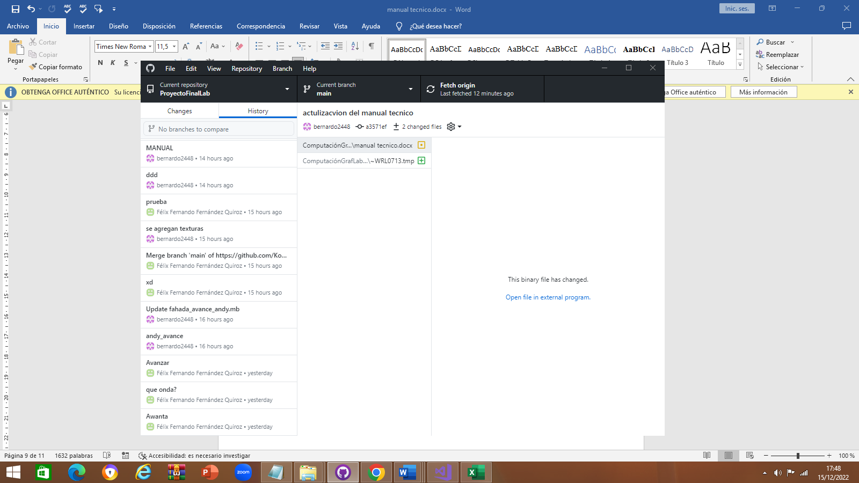

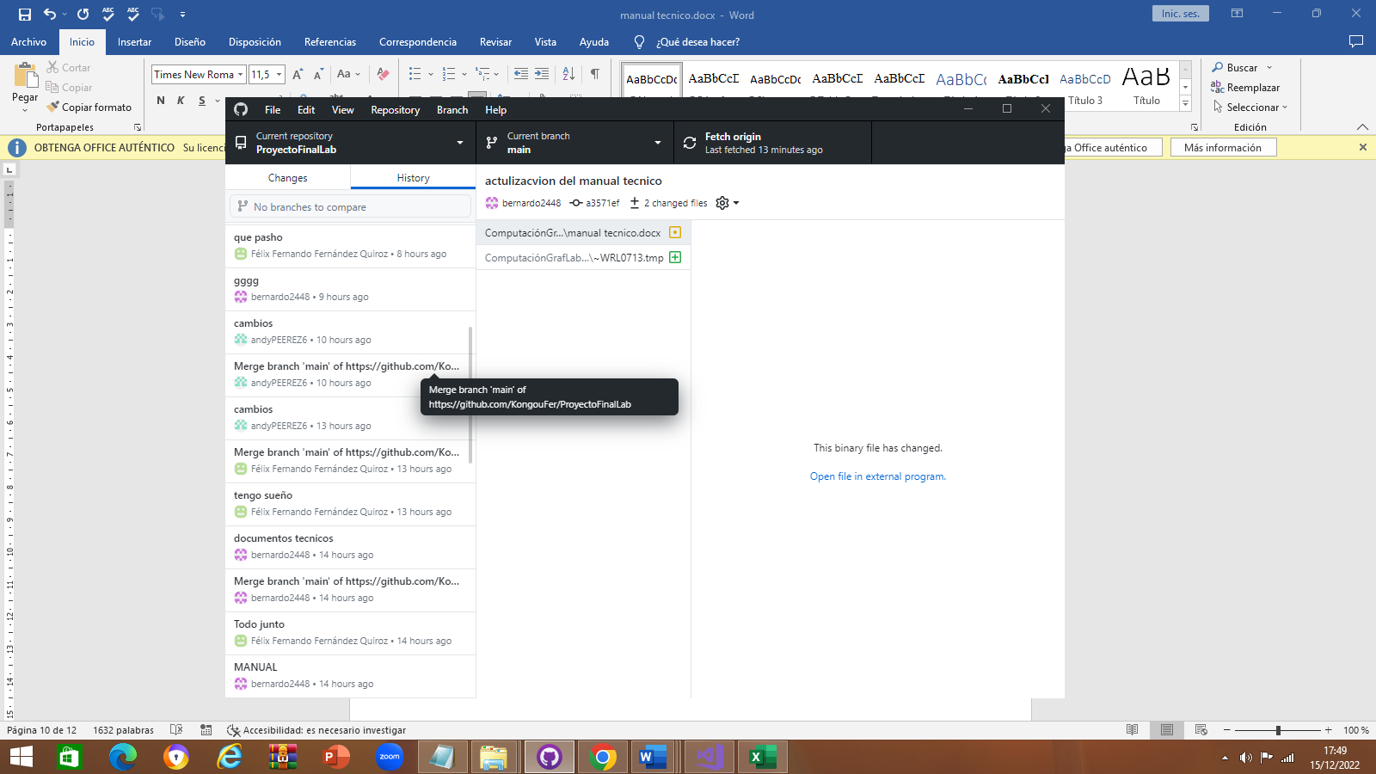

**Descripción de actividades**

Fernández Quiroz Félix Fernando

En el transcurso de este proyecto me sentí más tranquila debido a que ya tenía una parte fundamental del mismo a causa del proyecto de laboratorio asociado a la materia de Computación gráfica, por lo que se cumplieron los objetivos de implementar los conocimientos del curso en este proyecto. El hecho de agregar conocimientos complementarios en el proyecto como lo es una metodología de trabajo o un análisis de costos hizo que el proyecto se tornara a un proyecto asociado a la realidad y a su vez que recordara y aplicara conocimientos de otras materias.

Pérez Uribe Angela Andrea

Para la realización del proyecto primero se decidio